16-5
第十六部分 选修3-5
五、反冲模型与人船模型
一、选择题
1．（2018衡水六调）有一条捕鱼小船停靠在湖边码头，小船又窄又长，一位同学想用一个卷尺粗略地测定它的质量，他进行了如下操作：首先将船平行码头自由停泊，然后他轻轻从船尾上船，走到船头后停下，而后轻轻下船，用卷尺测出船后退的距离为d，然后用卷尺测出船长为L。已知他自身的质量为m，则小船的质量m₀为 ( )
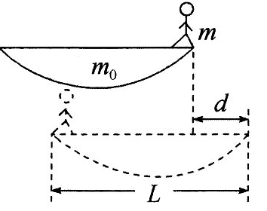
A．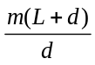 B．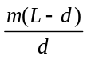
C． 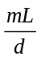 D．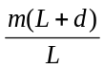
【参考答案】B
【命题意图】本题考查人船模型、动量守恒定律及其相关的知识点。
【解题思路】人在小船上移动，人和船组成的系统动量守恒。根据人船模型，m(L-d)=m₀d，解得：m0=。
2．将静置在地面上、质量为M(含燃料)的火箭模型点火升空，在极短时间内以相对地面的速度v₀竖直向下喷出质量为m的炽热气体。忽略喷气过程重力和空气阻力的影响，则喷气结束时火箭模型获得的速度大小是( )
A.v₀ B.v₀
C.v₀ D.v₀
【参考答案】D
【名师解析】选火箭和燃料整体为研究对象，在气体喷出的过程中，内力远大于外力，系统动量守恒，则(M－m)v＝mv₀，
解得v＝，故D选项正确。
3． 如图所示，具有一定质量的小球A固定在轻杆一端，另一端挂在小车支架的O点。用手将小球拉至水平，此时小车静止于光滑水平面上，放手让小球摆下与B处固定的橡皮泥碰击后粘在一起，则在此过程中小车将( )
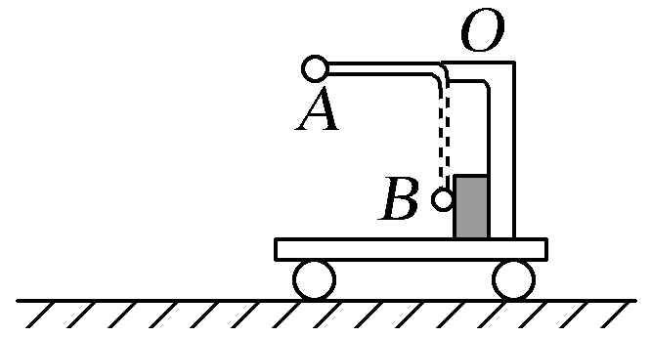
A．向右运动
B．向左运动
C．静止不动
D．小球下摆时，车向左运动，碰撞后又静止
【参考答案】D
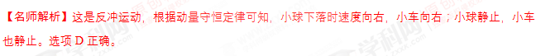
4.运送人造地球卫星的火箭开始工作后，火箭做加速运动的原因是( )
A．燃料推动空气，空气反作用力推动火箭
B．火箭发动机用力将燃料燃烧产生的气体向后推出，气体的反作用力推动火箭
C．火箭吸入空气，然后向后排出，空气对火箭的反作用力推动火箭
D．火箭燃料燃烧发热，加热周围空气，空气膨胀推动火箭
【参考答案】B
【名师解析】反冲运动中满足动量守恒定律，向后喷出的气体，使火箭获得向前的推力。选项B正确。
5．一炮艇在湖面上匀速行驶，突然从船头和船尾同时向前和向后发射一发炮弹，设两炮弹质量相同，相对于地的速率相同，牵引力、阻力均不变，则船的动量和速度的变化情况是( )
A．动量不变，速度增大
B．动量变小，速度不变
C．动量增大，速度增大
D．动量增大，速度减小
【参考答案】A
【名师解析】整个过程动量守恒，由于两发炮弹的总动量为零，因而船的动量不变，又因为船发射炮弹后质量减小，因此船的速度增大。选项A正确。
6．假设一个人静止于完全光滑的水平冰面上，现欲离开冰面，下列方法中可行的是( )
A．向后踢腿 B．手臂向后甩
C．在冰面上滚动 D．脱下外衣水平抛出
【参考答案】D
7．(多选)春节期间孩子们玩“冲天炮”，有一只被点燃的“冲天炮”喷出气体竖直向上运动，其中有一段时间内“冲天炮”向上做匀速直线运动，在这段时间内与“冲天炮”的有关物理量将是( )
A．合外力为零 B．动能不变
C．重力不变 D．动量值变小
【参考答案】AD
【名师解析】“冲天炮”向上匀速，所以合力为零，在上升过程中喷出气体，则质量变小，即重力、动能、动量变小。选项AD正确。
8．一平板小车静止在光滑的水平地面上，甲、乙两人分别站在车上左、右两端，当两人同时相向而行时，发现小车向左移动，则( )
A．若两人质量相等，必定v_{甲}>v_{乙}
B．若两人质量相等，必定v_{甲}<v_{乙}
C．若两人速率相等，必定m_{甲}>m_{乙}
D．若两人速率相等，必定m_{甲}<m_{乙[来源:Z_xx_k.Com]}
【参考答案】AC
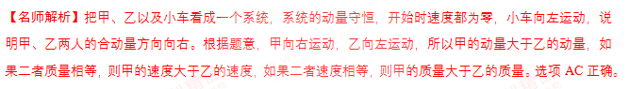[来源:学科网ZXXK]
9．一气球由地面匀速上升，当气球下的吊梯上站着的人沿着梯子向上爬时，下列说法不正确的是( )
A．气球可能匀速上升
B．气球可能相对地面静止
C．气球可能下降
D．气球运动速度不发生变化
【参考答案】D
【名师解析】气球和人组成的系统动量守恒，(M＋m)v₀＝Mv₁＋mv₂，当人沿梯子向上爬时，v₁可能为零，可能为正，也可能为负，则只有D项错误。
10.（2017武汉武昌模拟）质量M=3kg的滑块套在水平固定着的轨道上并可在轨道上无摩擦滑动。质量为m=2kg的小球（视为质点）通过长L=0.75m的轻杆与滑块上的光滑轴O连接，开始时滑块静止，轻杆处于水平状态。现给小球一个v0=3m/s的竖直向下的初速度，取g=10m/s²。则
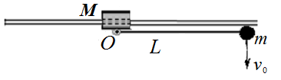
A．小球m从初始位置到第一次到达最低点的过程中，滑块M在水平轨道上向右移动了0.3m
B．小球m从初始位置到第一次到达最低点的过程中，滑块M在水平轨道上向右移动了0.3m
C．小球m相对于初始位置可以上升的最大高度为0.27m
D．小球m从初始位置到第一次到达最大高度的过程中，滑块M在水平轨道上向右移动了0.0.54m
【参考答案】.AD
【名师解析】可把小球和滑块水平方向的运动看作人船模型，设滑块M在水平轨道上向右运动了x，由滑块和小球系统在水平方向时动量守恒，有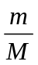=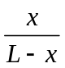，解得：x=0.3m，选项A正确B错误。根据动量守恒定律，小球m相对于初始位置上升到最大高度时小球和滑块速度都为零，由能量守恒定律可知，小球m相对于初始位置可以上升的最大高度为0.45m，选项C错误。根据动量守恒定律，在小球上升到轨道高度时，滑块速度为零，由系统的能量守恒定律可知，小球m相对于初始位置可以到达的最大高度为h=0.45m，与水平面的夹角为cosα=0.8，设小球从最低位置上升到最高位置过程中滑块M在水平轨道上又向右运动了x’，由滑块和小球系统在水平方向时动量守恒，有=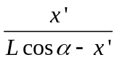，解得：x’=0.24m。小球m从初始位置到第一次到达最大高度的过程中，滑块在水平轨道上向右移动了x+x‘=0.3m+0.24m=0.54m,选项D正确。
11．(2016·湖北八校联考)如图所示，质量为M的密闭汽缸置于光滑水平面上，缸内有一隔板P，隔板右边是真空，隔板左边是质量为m的高压气体，若将隔板突然抽去，则汽缸的运动情况是( )
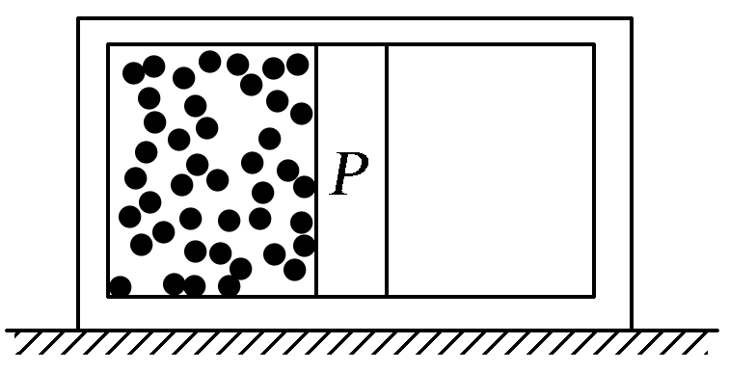
A．保持静止不动
B．向左移动一定距离后静止
C．最终向左做匀速直线运动
D．先向左移动，后向右移动回到原来位置
【参考答案】B
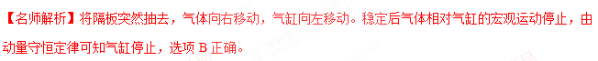

二．计算题
1．（2018福建质检）高空杂技表演中，固定在同一悬点的两根长均为L的轻绳分别系着男、女演员，他们在同一竖直面内先后从不同高度相向无初速摆下，在最低点相拥后，恰能一起摆到男演员的出发点。已知男、女演员质量分别为M、m，女演员的出发点与最低点的高度差为，重力加速度为g，不计空气阻力，男、女演员均视为质点。
（1）求女演员刚摆到最低点时对绳的拉力大小。
（2）若两人接着从男演员的出发点一起无初速摆下，到达最低点时男演员推开女演员，为了使女演员恰能回到其最初出发点，男演员应对女演员做多少功？
【参考答案】（1）2mg （2）W =
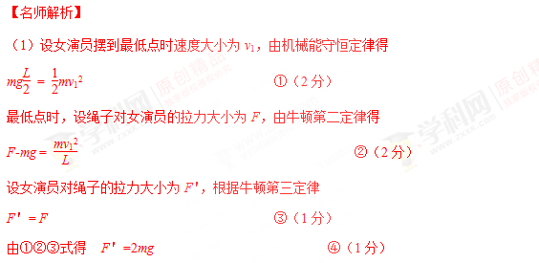
（2）设男演员下摆高度为h，到最低点时速度大小为v₂，由机械能守恒定律得
Mgh = Mv₂² ⑤（1分）[来源:Z&xx&k.Com]
设男女演员相拥后具有共同速度，大小为v₃，由动量守恒定律得
mv₁-Mv₂ = (m+M)v₃ ⑥（2分）
一起摆到男演员出发点的过程中，由机械能守恒定律得
(m+M)gh = (m+M)v₃² ⑦（1分）
男女演员一起摆到最低点时速度大小仍为v₂，女演员被推开后速度大小应为v₁，
由动能定理得，男演员对女演员做的功
W = mv₁² - mv₂² ⑧（2分）
由①⑤⑥⑦⑧得 W = ⑨（2分）
2.以与水平方向成60°角斜向上的初速度v₀射出的炮弹，到达最高点时爆炸成质量分别为m和2m的两块，其中质量大的一块沿着原来的方向以2v₀的速度飞行。求：
(1)质量较小的另一块弹片速度的大小和方向。
(2)爆炸过程有多少化学能转化为弹片的动能。
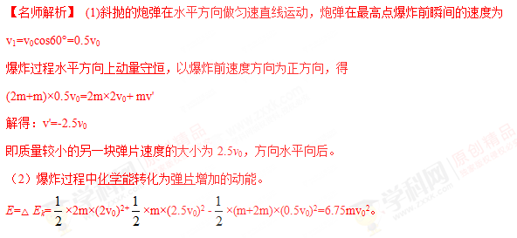
3.如图所示，在离地面H=5.45m的O处用长L=0.45m的不可伸长的细线挂一质量为0.09kg的爆竹（火药质量忽略不计），把爆竹拉起至D点使细线水平伸直，点燃导火线后将爆竹静止释放，爆竹刚好到达最低点B时炸成质量相等的两块，一块朝相反方向水平抛出，落到地面上的A处，抛出的水平距离s=5m。另一块仍系在细线上继续做圆周运动，空气阻力忽略不计，取g=10m/s²，求：
（1）爆竹爆炸前瞬间的速度大小v₀；
（2）继续做圆周运动的那一块在B处对细线的拉力T的大小；
（3）火药爆炸释放的能量E。
【名师解析】
（1）设爆竹的总质量为2m，爆竹从D点运动到B点过程中，
根据动能定理，得：2mgL=·2m v₀²。
解得：v₀=3m/s。
（2）设爆炸后抛出的那一块的水平速度为v₁，做圆周运动的那一块的水平速度为v₂。
对抛出的那一块，根据平抛运动规律有：
s= v₁t，H-L=gt²，
解得v₁=5m/s
对系统，根据动量守恒定律，得_{[来源:学科网ZXXK]}
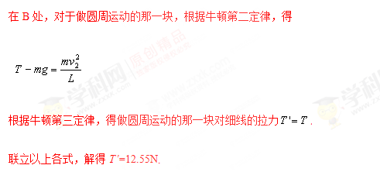
（3）根据能量守恒定律，得 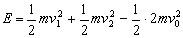
解得E=2.88J 。
3.一个连同装备总质量为M=100kg的宇航员，在距离飞船x=45m处与飞船处于相对静止状态，宇航员背着装有质量为m₀=0.5 kg氧气的贮气筒。筒上装有可以使氧气以v=50 m/s的速度喷出的喷嘴，宇航员必须向着返回飞船的相反方向放出氧气，才能回到飞船，同时又必须保留一部分氧气供途中呼吸用，宇航员的耗氧率为Q=2.5×10⁻⁴ kg/s，不考虑喷出氧气对设备及宇航员总质量的影响，则：
(1)瞬时喷出多少氧气，宇航员才能安全返回飞船？
(2)为了使总耗氧量最低，应一次喷出多少氧气？返回时间又是多少？
【名师解析】
(1)由题述可知所求的喷出氧气的质量m应有一个范围，若m太小，宇航员获得的速度也小，虽贮气筒中剩余的氧气较多，但由于返回飞船所用的时间太长，将无法满足他途中呼吸所用，若m太大，宇航员获得的速度虽然大了，而筒中氧气太少，也无法满足其呼吸作用，所以m对应的最小和最大两个临界值都应是氧气恰好用完的情况，设瞬间喷气m kg时，宇航员恰能安全返回，根据动量守恒定律可得： mv=MV ①
宇航员匀速返回的时间为 t=x/V ②
贮气筒中氧气的总质量：m₀≥m+Qt ③
代入数据可得0.05 kg≤m≤0.45 kg
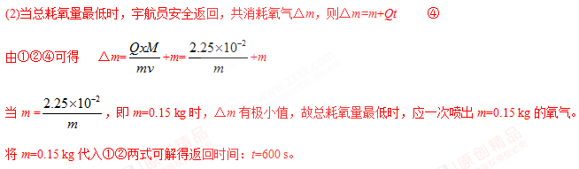
17．如图1所示，一倾角为θ=37°、高为h=0.3m的斜面固定在水平面上，一可视为质点质量为m=1kg，带电荷量q=+0.02C的物块放在斜面顶端，距斜面底端L=0.6m处有一竖直放置的光滑半圆轨道，半径为R=0.2m，半圆轨道底端有一质量M=1kg可视为的质点的绝缘小球，半圆轨道底端与斜面底端之间存在如图2所示的变化电场(水平向右为正方向，图1中O点对应坐标原点，虚线与坐标轴轴围成的图形是椭圆一部分，椭圆面积公式，a、b分别为半长轴和半短轴)。现给物块一沿斜面向下的初速度，物块运动到半圆轨道处与小球发生对心弹性碰撞，不计物块经过斜面底端时的能量损失，已知物块与斜面、水平面间的动摩擦因数均为μ=0.5，重力加速度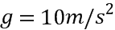，。
(1)若小球不脱离半圆轨道，求物块在斜面顶端释放的初速度范围；
(2)若小球能通过最高点，并垂直打在斜面上，求小球离开半圆轨道时的速度及小球打在斜面上的位置。
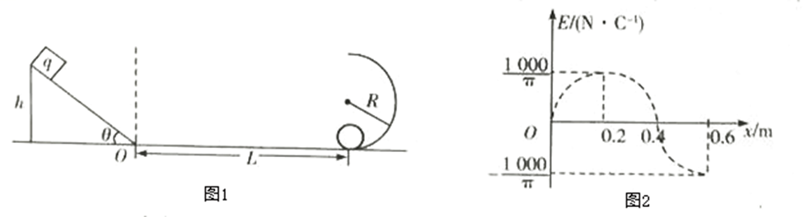
【答案】(1)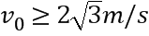；(2)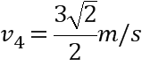；小球恰好垂直打在斜面的底端；
【解析】（1）当小球运动到半圆轨道与圆心等高处速度为零时，对物块从开始运动到与小球碰撞前，由动能定理有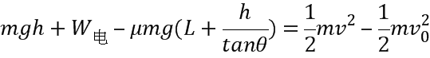
分析题图2可知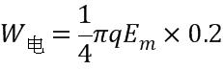
物块与小球碰撞时，由动量守恒有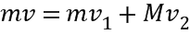，由机械能守恒有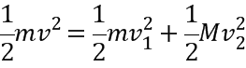
对小球由能量守恒有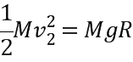，解得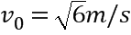
物块与小球恰能碰撞时，由动能定理有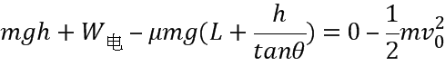，解得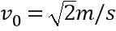
当小球恰能通过最高点时，由圆周运动知识可得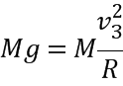
小球从最低点运动到最高点的过程，根据动能定理得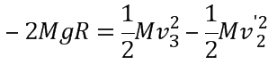，解得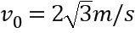[来源:学#科#网]
综上所述，物块在斜面顶端释放的初速度范围为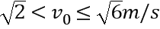或
